Ôn tập lý thuyết – Luật kết hợp (Association Rules)
1. Luật kết hợp là gì? (Association Rules)
Luật kết hợp là các mệnh đề dạng:
X⇒Y
Trong đó:
- X và Y là hai tập mục (itemsets),
- X và Y không giao nhau,
- Ý nghĩa: “nếu một giao dịch chứa X thì có khả năng cao nó sẽ chứa cả Y”.
Luật này được dùng trong phân tích giỏ hàng (market basket analysis), phát hiện hành vi mua hàng, đề xuất sản phẩm, tối ưu trưng bày.

2. Các khái niệm: Support – Confidence – Lift
(1) Support – Độ phổ biến
Đo lường mức độ xuất hiện của một tập mục trong toàn bộ giao dịch.
$$support\left(X\right)=\frac{\text{số }\text{giao} \text{dịch} \text{chứa}\text{ X}}{\text{tổng} \text{số} \text{giao} \text{dịch}}$$
Support cao → itemset phổ biến → có ý nghĩa thực tế.

(2) Confidence – Độ tin cậy
Đo xác suất Y xuất hiện khi X đã xuất hiện:
$$confidence\left(X⇒Y\right)=\frac{support\left(X∪Y\right)}{support\left(X\right)}$$
- Cho biết tỷ lệ giao dịch chứa X mà chứa luôn Y.
- Confidence cao → X là dấu hiệu mạnh dự đoán Y.

(3) Lift – Độ nâng
Đo sự “tăng cường” mối liên quan giữa X và Y:
$$lift\left(X⇒Y\right)=\frac{confidence\left(X⇒Y\right)}{support\left(Y\right)}​$$
Ý nghĩa:
- lift > 1 → X làm tăng khả năng xuất hiện Y (luật có ý nghĩa).
- lift = 1 → X và Y độc lập.
- lift < 1 → X làm giảm khả năng xuất hiện Y (loại bỏ luật này).

3. Quy trình tìm luật kết hợp từ tập phổ biến
Quy trình gồm 3 bước chính:
Bước 1 – Tiền xử lý dữ liệu
- Chuyển dữ liệu giao dịch thành dạng list of lists hoặc one-hot encoding.
Bước 2 – Tìm tập mục phổ biến (Frequent Itemsets)
Dùng các thuật toán như:
- Apriori
- FP-growth
Kết quả: các itemsets thoả mãn min_support.

Bước 3 – Sinh luật kết hợp từ tập phổ biến
Từ mỗi frequent itemset I (kích thước ≥ 2):
- Tách I thành tất cả các cặp X⇒Y sao cho X ∪ Y = I
- Tính confidence, lift, support.
- Giữ lại các luật thoả:
- $confidence≥minconfidence$
- Lift > 1
- Có thể thêm ngưỡng min_lift hoặc min_support.

4. Khi nào một luật được coi là “mạnh” (Strong Rule)?
Một luật được xem là mạnh khi:
- support đủ lớn → xu hướng phổ biến
- confidence cao → X dự đoán Y tốt
- lift > 1 → mối quan hệ có ý nghĩa thật sự
- Đôi khi xét thêm:
- conviction, leverage
Tóm lại, luật mạnh phải thỏa:
$$support≥min_sup, confidence≥minconf, lift>1$$
5. Code Python mẫu – Tìm luật kết hợp (Apriori + mlxtend)
Dùng phổ biến nhất: mlxtend.frequent_patterns
Yêu cầu: dữ liệu dạng one-hot encoding.
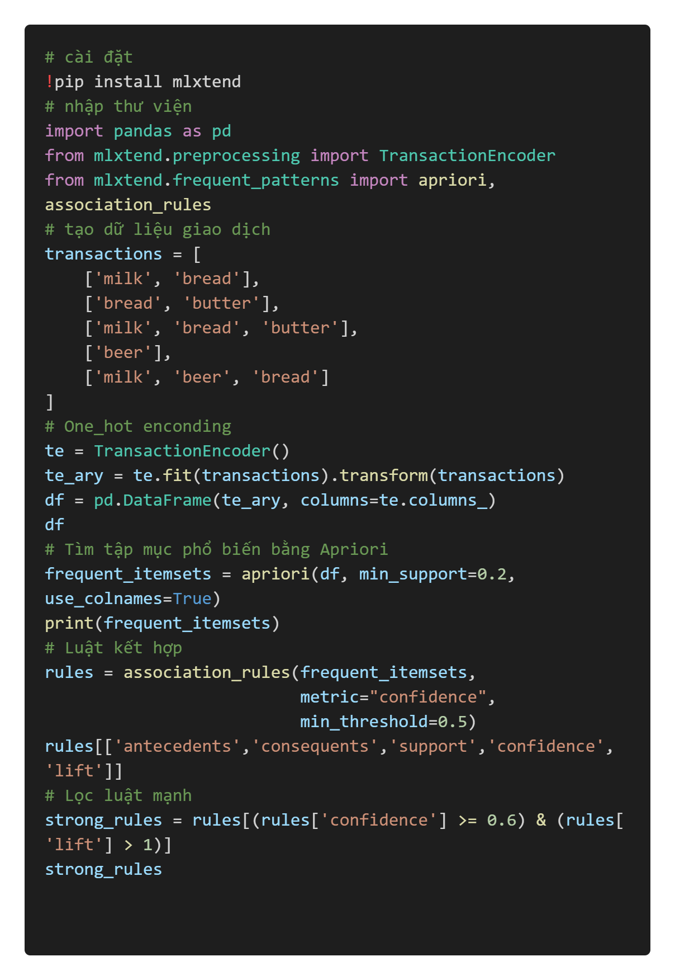
Code mẫu với thư viện Apyori
